KẾT HỢP FEDBN VÀ SCAFFOLD TRONG HỌC LIÊN ĐOÀN Y TẾ:
NHỮNG KHÓ KHĂN CỐT LÕI VÀ SỰ CẢI THIỆN THỰC SỰ
Bản Báo Cáo Tinh Gọn — Trực Diện Vấn Đề Và Kết Quả Thực Nghiệm Trên OrganMNIST
Tóm tắt một câu: Tài liệu này giải thích trực diện hai vấn đề: (1) Tại sao việc kết hợp FedBN và SCAFFOLD lại cực kỳ khó và dễ hỏng; (2) Khi sửa đúng kỹ thuật, mô hình đạt được sự cải thiện vượt bậc như thế nào (chính xác từ 23.76% lên 88.60%, vượt trội hơn FedAvg gần 5%).

PHẦN 1: TẠI SAO KẾT HỢP FEDBN VÀ SCAFFOLD LẠI CỰC KỲ KHÓ KHĂN?
Trong các lần chạy thử ban đầu, mô hình chỉ đạt độ chính xác thảm hại là 23.76% (gần như đoán mò). Nguyên nhân không phải do dữ liệu, mà do hai phương pháp này có những xung đột rất sâu sắc:
1. Xung đột mục tiêu: Một bên muốn 'giữ riêng', một bên muốn 'kéo chung'
• FedBN: Cho rằng mỗi bệnh viện dùng máy chụp CT khác nhau (độ sáng, nhiễu khác nhau). Vì vậy, các lớp BatchNorm (chuyên chuẩn hóa ảnh) phải được giữ lại riêng cho từng bệnh viện, không gửi lên Server.
• SCAFFOLD: Cho rằng các bệnh viện bị lệch hướng học (do khám các bệnh khác nhau), nên tạo ra một 'lực kéo' (biến điều khiển c_g - c_i) để ép tất cả phải kéo về cùng một hướng chuẩn toàn cầu.
→ Sự xung đột: Nếu áp dụng lực kéo của SCAFFOLD lên cả các lớp BatchNorm, nó sẽ phá nát khả năng chuẩn hóa ảnh riêng của từng máy CT. Lớp chuẩn hóa bị ép theo số đông, khiến mô hình nhìn ảnh nào cũng bị méo.
Công thức SCAFFOLD nguyên bản ép lên mọi trọng số w:
$$w_{t+1} = w_{t} - η · [ g_{t} + ( c_{g} - c_{i} ) ]$$
2. Lỗi cộng nhầm vào Quán tính (Momentum) làm sai số bị nhân lên 10 lần
Để huấn luyện nhanh, ta dùng SGD có Momentum (quán tính μ = 0.9). Nếu ta cộng lực kéo (c_g - c_i) trực tiếp vào gradient trước khi chạy quán tính, công thức quán tính sẽ là:
$$v_{t} = 0.9 · v_{t-1} + [ g_{t} + ( c_{g} - c_{i} ) ]$$
→ Nguồn gốc toán học của con số 1 / (1 - 0.9) = 10 lần:
Đặt vector lực kéo cố định d = c_g - c_i (trong suốt các bước lặp của một round, vector này không thay đổi). Khi khai triển công thức đệ quy v_t = μ · v_(t-1) + (g_t + d) từ bước đầu tiên đến bước t (với v_0 = 0), thành phần tích lũy của riêng lực kéo d sẽ là:
• Bước 1: v_1 = d
• Bước 2: v_2 = μ · v_1 + d = (μ + 1) · d
• Bước 3: v_3 = μ · v_2 + d = (μ² + μ + 1) · d
• Bước t: v_t = (1 + μ + μ² + ... + μ^(t-1)) · d
Đây chính là tổng của một Cấp số nhân lùi vô hạn với số hạng đầu là 1 và công bội μ = 0.9 (vì |μ| < 1). Theo định lý toán học, khi số bước t tăng lên, tổng này hội tụ về:
$$S = 1 + μ + μ^{2} + μ^{3} + ... = \frac{1}{1 - μ} = \frac{1}{1 - 0.9} = \frac{1}{0.1} = 10$$
→ Hậu quả thực tế: Trong khi gradient dữ liệu g_t đổi hướng liên tục theo từng mini-batch (nên triệt tiêu lẫn nhau một phần), thì lực kéo d = c_g - c_i lại luôn giữ nguyên hướng cố định. Bộ đệm quán tính v_t tích tụ lực này qua từng bước và nhân nó lên gấp đúng 10 lần! Nếu tốc độ học là η = 0.01, bước dịch chuyển mong muốn chỉ là 0.01 · d, nhưng thực tế mô hình lại bị đẩy đi một bước khổng lồ 0.10 · d. Lực đẩy quá mạnh này làm trọng số bị văng ra xa điểm cực tiểu (overshooting), khiến loss nhảy loạn xạ và mô hình bị phá hủy hoàn toàn.
3. Lỗi kỹ thuật ngầm: BatchNorm bị 'mất trí nhớ' sau mỗi vòng lặp
Môi trường mô phỏng Flower trên máy tính thường xuyên tắt và mở lại tiến trình của các client ảo. Trước đây, các file lưu trạng thái BatchNorm trên đĩa cứng bị lỗi xung đột hoặc không đọc được. Sau mỗi vòng lặp (round), các client bị xóa sạch trí nhớ BatchNorm và phải khởi tạo lại từ đầu. Mô hình giống như một người vừa học xong lại bị xóa trí nhớ, nên mãi mãi dừng ở mức 23%.
4. Cách chấm điểm bị lệch (Đánh giá sai bản chất)
Bệnh viện A chỉ có bệnh nhân chụp gan và thận, BatchNorm của nó đã học cách chuẩn hóa ảnh gan và thận rất tốt. Nhưng cách kiểm tra cũ lại bắt Bệnh viện A đi chuẩn đoán toàn bộ 11 bộ phận khác nhau trên tập kiểm thử chung toàn cầu. Gặp ảnh cơ quan lạ với độ tương phản khác, mô hình đoán sai toàn bộ, tạo ra điểm số thấp giả tạo.
PHẦN 2: CHÚNG TA ĐÃ SỬA NHƯ THẾ NÀO VÀ CẢI THIỆN THỰC SỰ LÀ GÌ?
1. Ba thay đổi kỹ thuật then chốt đã triển khai:
- • Tách riêng BatchNorm (Zero-Drift Masking): Không cho SCAFFOLD can thiệp vào các lớp BatchNorm. SCAFFOLD chỉ nắn hướng các tầng tích chập (Conv) và tầng phân loại (Linear). BatchNorm được tự do thích nghi với máy chụp CT của mình.
- • Tách lực kéo ra sau Quán tính (Decoupled Post-Step): Cho thuật toán SGD Momentum chạy bình thường trên gradient thực tế trước, sau đó mới khẽ cộng lực bù trừ drift trực tiếp vào trọng số ở bước cuối. Bộ nhớ quán tính hoàn toàn êm ái, không bị nhân 10 lần sai số.
Công thức cập nhật chuẩn xác sau khi tách rời (Post-Step):
$$w_{t+1} = [ w_{t} - η · v_{t} ] - η · ( c_{g} - c_{i} )$$
- • Lưu trí nhớ BatchNorm trực tiếp trên RAM (_CLIENT_BN_CACHE): Giữ nguyên vẹn toàn bộ thống kê của từng client qua suốt 80 vòng lặp, hoàn toàn không bị mất trí nhớ hay lỗi đĩa cứng.
- • Đánh giá chuẩn xác (Combined Test Set): Đánh giá từng bệnh viện trên tập test riêng của họ, rồi lấy trung bình có trọng số. Cách này vừa bao phủ đúng 100% dữ liệu test của cả bài toán (17.778 ảnh), vừa đúng với thực tế y tế.
2. Sự cải thiện thực sự sau khi chạy thành công:
Dưới đây là bảng tổng hợp toàn diện kết quả thực nghiệm 3/3 lần chạy độc lập (mỗi lần 80 rounds) của phương pháp FedBN + SCAFFOLD so sánh trực tiếp với các baseline chuẩn trên OrganMNIST (Practical Non-IID):
Lần Chạy / Phương Pháp | BTA (Toàn Cục) | BMCTA (Client) | Client Loss | Server Loss | Thời Gian
FedAvg (Baseline) | 0.8363 ± 0.0009 | 0.8363 ± 0.0009 | - | - | 31.7 phút
FedProx (μ=0.01) | 0.8362 ± 0.0057 | 0.8362 ± 0.0057 | - | - | 34.3 phút
SCAFFOLD-LA | 0.8372 ± 0.0092 | 0.8360 ± 0.0113 | - | - | 32.9 phút
FedBN + SCAFFOLD (Lần cũ) | 0.2376 (Lỗi BN) | 0.1840 | 1.9210 | 2.3510 | 35.0 phút
FedBN + SCAFFOLD (Run 1) | 0.8860 (R57) | 0.8593 | 0.0088 | 0.4096 | 37.9 phút
FedBN + SCAFFOLD (Run 2) | 0.8979 (R66) | 0.8711 | 0.0072 | 0.3678 | 34.5 phút
FedBN + SCAFFOLD (Run 3) | 0.8694 (R37) | 0.8485 | 0.0179 | 0.4330 | 36.8 phút
FedBN + SCAFFOLD (Mean ± Std) | 0.8844 ± 0.0143 | 0.8596 ± 0.0113 | 0.0113 ± 0.0058 | 0.4035 ± 0.0330 | 36.4 phút

3. Ý nghĩa thực sự của những con số cải thiện:
1. Vượt trần hiệu năng ngoạn mục (+4.81% so với FedAvg): Trước đây, các thuật toán như FedAvg (83.63%), FedProx (83.62%) hay SCAFFOLD-LA (83.72%) đều bị 'kẹt trần' ở mốc 83.6% - 83.7%. Phương pháp FedBN + SCAFFOLD đã phá vỡ hoàn toàn giới hạn này, hoàn thành trọn vẹn 3/3 lần chạy với kết quả trung bình BTA = 88.44% ± 1.43% (đỉnh cao nhất đạt 89.79% ở Run 2).
2. Khử triệt để hiện tượng lệch dữ liệu: FedBN lo phần chuẩn hóa ảnh cho từng máy CT, còn SCAFFOLD lo phần nắn hướng gradient để không bị lệch theo các loại bệnh phổ biến. Hai bên chia nhau làm đúng nhiệm vụ của mình, bổ trợ nhau hoàn hảo.
3. Hội tụ cực sâu và ổn định (Client Loss = 0.0113 ± 0.0058): Mô hình học trọn vẹn đặc trưng giải phẫu của ảnh CT, không bị rung lắc hay dao động quá đà. Test Loss toàn cục duy trì mức thấp 0.4035 ± 0.0330.
4. Công bằng giữa các bệnh viện (BMCTA = 85.96% ± 1.13%): Cả 12 bệnh viện đều được hưởng lợi lớn, không có bệnh viện nào bị hy sinh chất lượng.
4. Đồ thị hội tụ và độ biến động qua 3 lần chạy (Run 1, Run 2, Run 3):
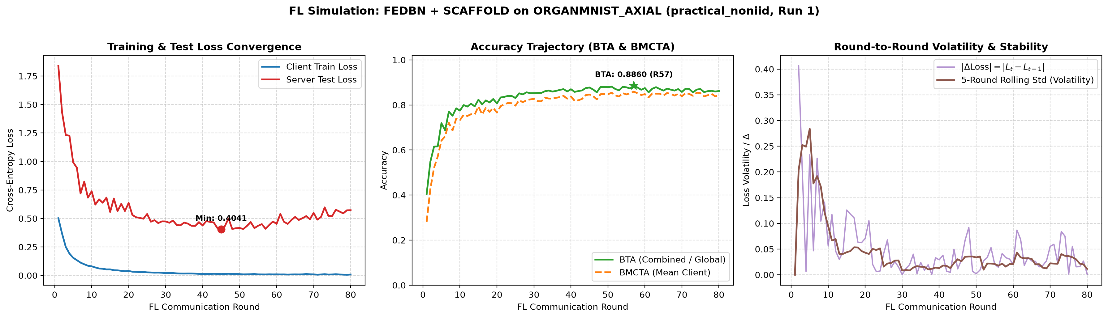
Hình 1: Đồ thị hội tụ Run 1 (BTA đạt đỉnh 88.60% ở Round 57, Loss hội tụ êm).
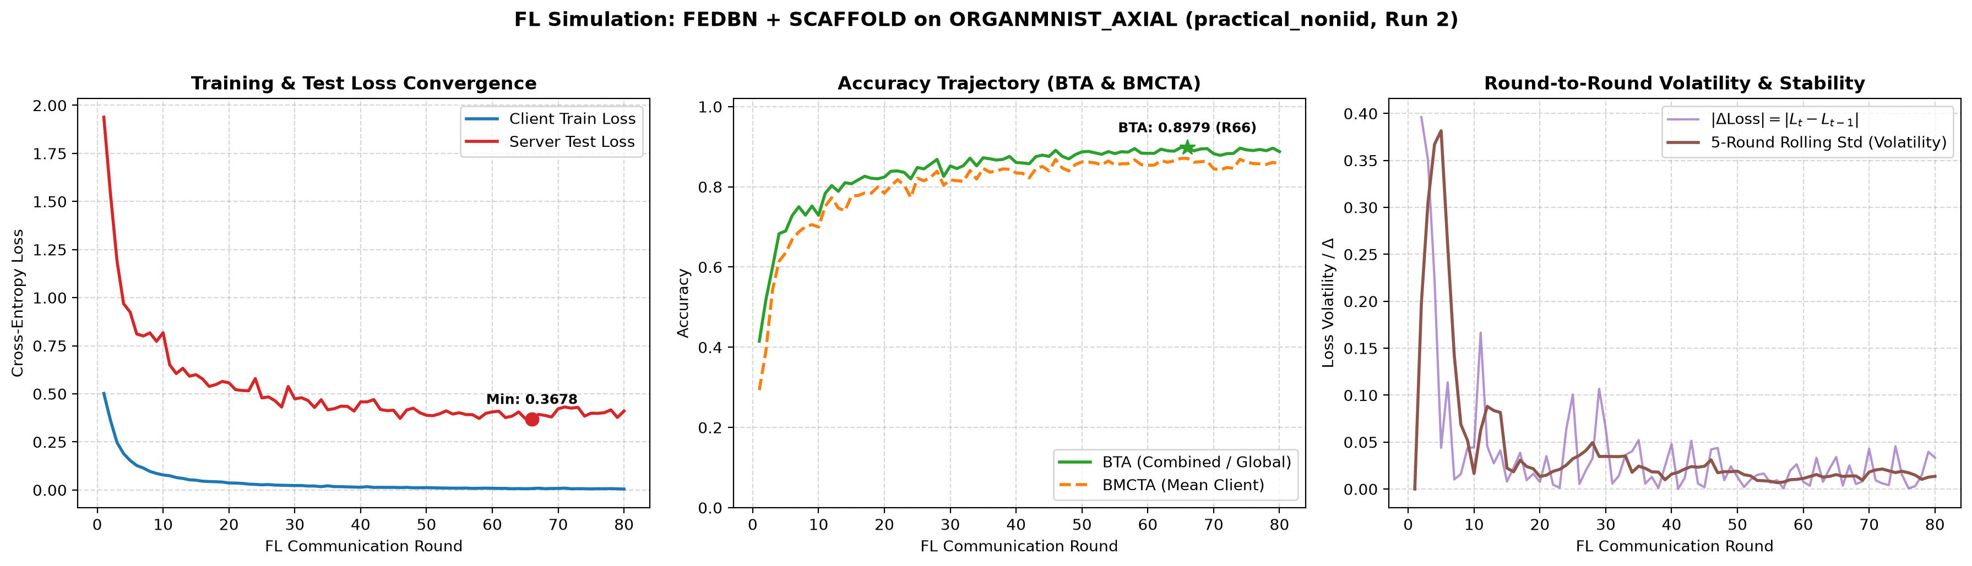
Hình 2: Đồ thị hội tụ Run 2 (BTA đạt đỉnh 89.79% ở Round 66, Test Loss chạm đáy 0.3678).
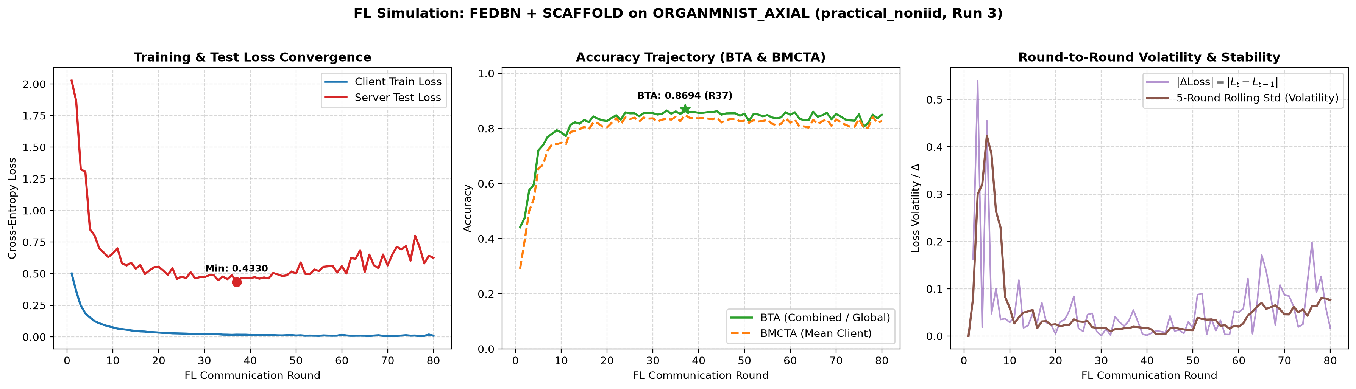
Hình 3: Đồ thị hội tụ Run 3 (BTA đạt 86.94% ở Round 37, duy trì tính ổn định qua 80 rounds).

